03.04.20р.
Група : 2О- 3 в/н
Курс : 2
Професія : Озеленювач
Майстер в/н О.Л.Засядько вайбер: 068-07-62-168 ел.пошта: zelene3004@gmail.com
Урок № 13.
Тема № 3.Типи й види квіткових оформлень архітектурними формами.
Тема уроку: Складання композицій в вазонах.
Навчальна – Розширення і поглиблення знань та умінь при складанні композиції в вазонах.
Виховна – Формування творчої, працелюбної особистості.
Розвиваюча – Розвивати професійне мислення при складанні композиції в вазонах.
Дидактичне забезпечення уроку: опорний конспект, відео-урок- посилання.
Структура уроку:
1.Повторення попереднього матеріалу 8.00-09.30
На минулому уроці ми вивчали тему «Підстригання квітів і чагарників шпалерними ножицями».
Будь ласка, дайте відповіді на питання (відповідайте письмово та присилайте відповіді на вайбер) стосовно минулої теми уроку. Ці питання середнього та початкового рівня, за кожну правильну відповідь Ви отримуєте 0,5 балів.
1. Запитання до групи:
Який інструмент застосовують для стрижки кущів?
2. Запитання до групи:
Для чого треба встановлювати кордони живоплоту перед стрижкою?
3. Запитання до групи:
За допомогою чого встановлюють кордони стрижки живоплоту?
4. Запитання до групи:
З чого починають стрижку живоплоту?
5. Запитання до групи:
Звідки починають стрижку живоплоту?
6. Запитання до групи:
Як треба тримати ножиці коли виконують стрижку живоплоту зверху?
7. Запитання до групи:
Коли підстригають боки живоплоту, з відкіля починають стригти?
8. Запитання до групи:
Які правила безпеки праці треба виконувати при роботі з секаторами та садовими ножицями?
9. Запитання до групи:
Що треба зробити, щоб огорожа після стрижки ставала густіше?
10. Запитання до групи:
З яким інструментом для стрижки кущів Ви ознайомились після перегляду відео для домашнього навчання?

2.Пояснення нового матеріалу 9.30-12.00
Тема уроку : Складання композицій в вазонах.
Інструктаж з ОП та БЖД
При виконанні робіт по складанню композицій в вазонах озеленювач повинен:
- бути уважним, не відволікатися сам і не відволікати інших;
- перед початком роботи перевірити справність інструменту;
- перед початком роботи треба одягти спецодяг,рукавички та взуття;
- якщо роботи виконуються в спекотний період, то обов’язково треба працювати в головному уборі;
- не працювати несправними інструментами;
- про помічені несправності інструменту повідомити майстру і без його вказівки до роботи не приступати;
- бути уважним та обережним при виконанні робіт на висоті (дробинах, сходах);
- дотримуватись правил дорожнього руху при виконанні робіт у місті;
- виконувати тільки ту роботу, яка доручена майстром і по якій дано інструктаж.
- починайти роботу тільки з дозволу майстра.

- Організація робочого місця
Озеленювач виконує роботи по складанню та висадці композицій в вазонах на вулиці - на об’єкті озеленення, тому весь інструмент та інвентар він повинен брати з собою на ділянку з складського приміщення разом з аптечкою для першої медичної допомоги (перекис, зеленка, пластир, бинт,вата), якщо роботи виконуються в спекотний період , то обов’язково на ділянку беруть воду для пиття.
При виконанні робіт інструмент та інвентар треба розташовувати біля себе, щоб було зручно та швидко виконувати роботу.
Після закінчення роботи інструмент треба очистити та віднести на місто його зберігання.

- Мотиваційна постанова.
Вуличні вазони є важливою частиною процесу формування ландшафтного дизайну.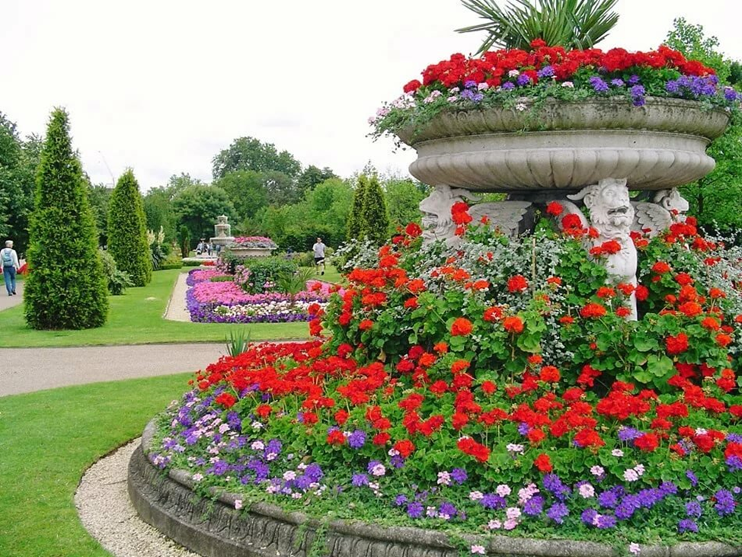
На невеликих ділянках не завжди є можливістьрозбити квітник, проте дуже хочеться мати зелений куточок. У таких випадках відмінний варіант - рослини у вазонах. 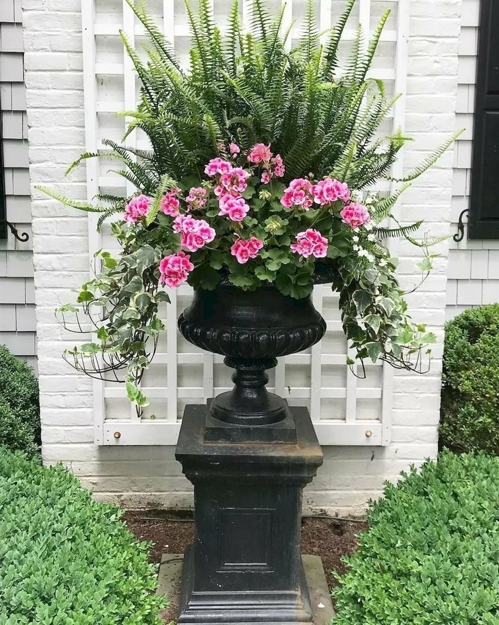Вони добре виглядають на ганку, бетонному покритті або тротуарній плитці
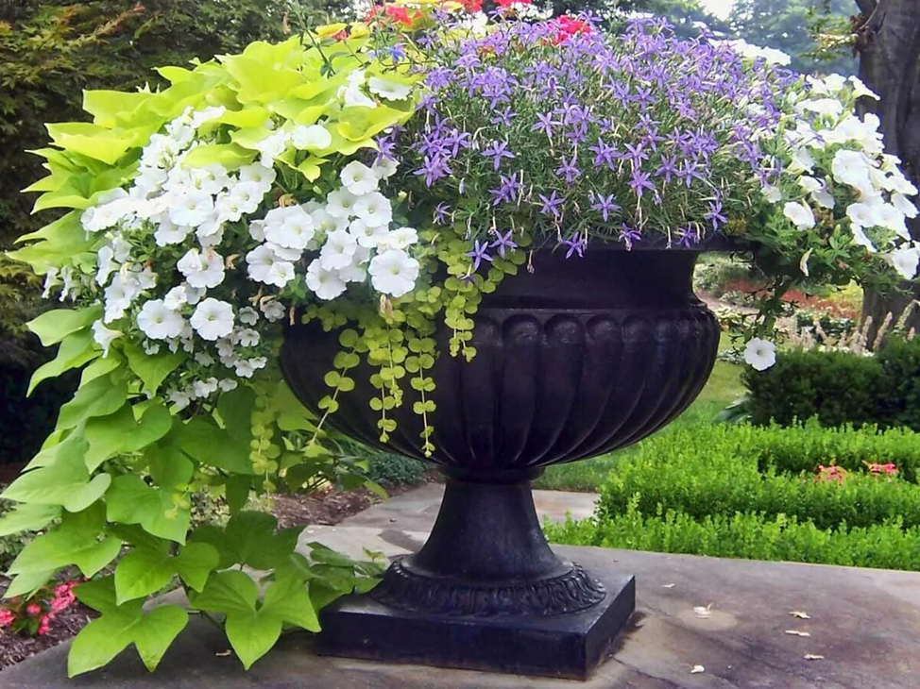Головна принадність таких квітників у тому, що їх легко переставити, а також просто замінити відцвілий рослина. Крім цього невеликі вазони досить легко можуть бути прибрані на випадок негоди.
Вазони для озеленення використовують як декор в ландшафтному дизайні у місті, скверах, парках, біля магазинів та кафе, а також застосовують як малі архітектурні форми для прикрашання об’єктів озеленення.
Вазони вирішують такі завдання: оптимальний розподіл місця — в умовах невеликих ділянок; невідповідна грунт під вибране рослина; вибір місця під вимоги певних кольорів — наприклад, щодо сонячного світла і тіні.
Оскільки вазони мають безліч варіацій, в процесі підбору слід звернути увагу на наступні параметри:
Стиль і колір — повинні вписуватися в загальний дизайн і колірну гамму саду. Вазон не повинен виділятися і бути «більмом», а лише підкреслювати красу і вишуканість самої рослини.
Розмір — вибирається з урахуванням площі території. На великій ділянці маленькі вазони загубляться і будуть просто безглуздими, і навпаки — великі вазони на маленьких ділянках будуть виглядати громіздко і грубо.
Матеріал — в умовах сучасності використовується різна сировина під вазони і кашпо. Серед найбільш популярних — бетон, камінь, кераміка, пластмаса і глина. Кожен з матеріалів володіє своїми технічними характеристиками, перевагами і недоліками
Перші згадки про застосування вазонів, як художнього підходу до створення парків і садів, з'явилися в Древній Греції в ХХ ст. до н. е .
В залежності від вибраного матеріалу, вазони можуть бути:
З пластику — один з найбільш доступних і дешевих варіантів. Володіють великою різноманітністю форм, кольорів і текстур (часто імітують більш дорогі матеріали, типу, каменю, металу або кераміки). Основними перевагами є легка вага і красивий зовнішній вигляд. Однак, є й мінуси — висока схильність до агресивного зовнішнього впливу (як механічному, так і хімічним) з супутньою втратою своїх початкових характеристик. Також, слід уважно поставитися до складу самої пластмаси — часто низька ціна обумовлена небезпечними для здоров'я людини включеннями. 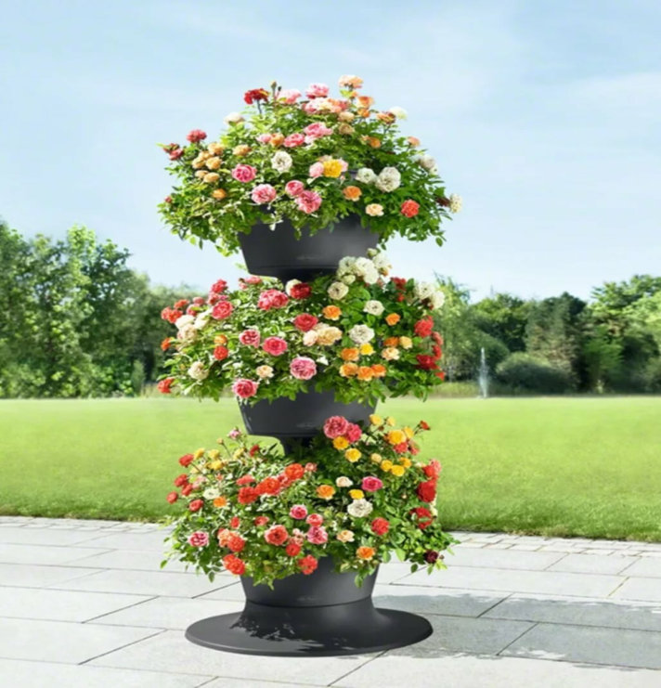 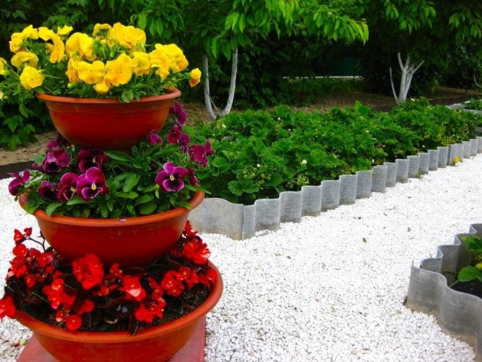

Кераміки — 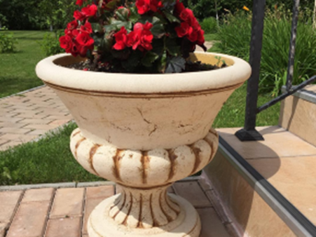користуються широкою популярністю завдяки естетичному зовнішньому вигляду і екологічності. Серед достоїнств цього матеріалу особливо виділяють його високу повітропроникність, що дозволяє рослинам добре розвиватися. Мінусами виступає крихкість і швидке пересихання грунту в таких вазонах, а тому необхідність у більш частих поливах. 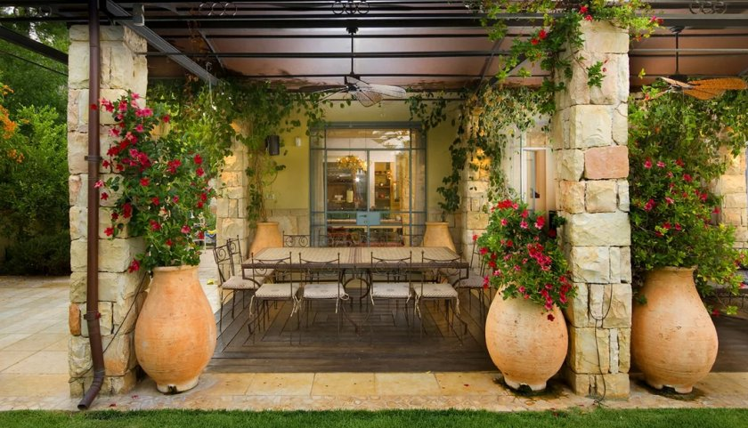Дерева — часто використовуються в якості декору дизайну в «сільському» стилі. Зважаючи природних характеристик, цей матеріал має високу повітро - і влагопроніцаємостью. Однак для тривалого періоду експлуатації вимагає обов'язкової обробки антисептичним складом чи фарбування. 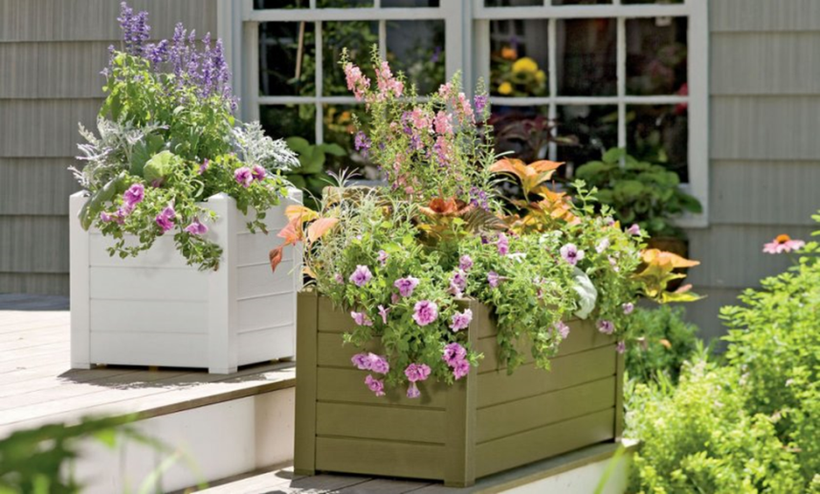
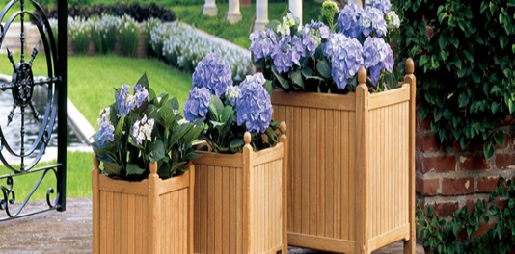

Бетону — вазони з такого матеріалу практично позбавлені недоліків. Бетон володіє міцністю і довговічністю, добре утримує температуру, з-за чого виступає надійним захистом для рослин від перегрівів і переохолоджень. Мабуть, єдиним мінусом може виступити велику вагу таких виробів. 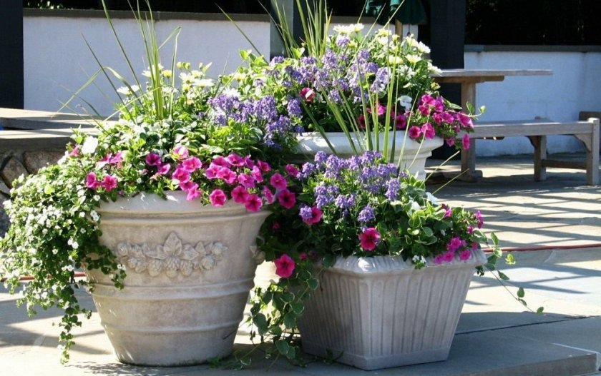Каменю — також відрізняються великою вагою, проте переваги значно переважують цей недолік. Добре утримують вологу і температуру, а тому можуть стати відмінним місцем для висаджування всіх видів рослин, особливо тих, які погано переносять посуху.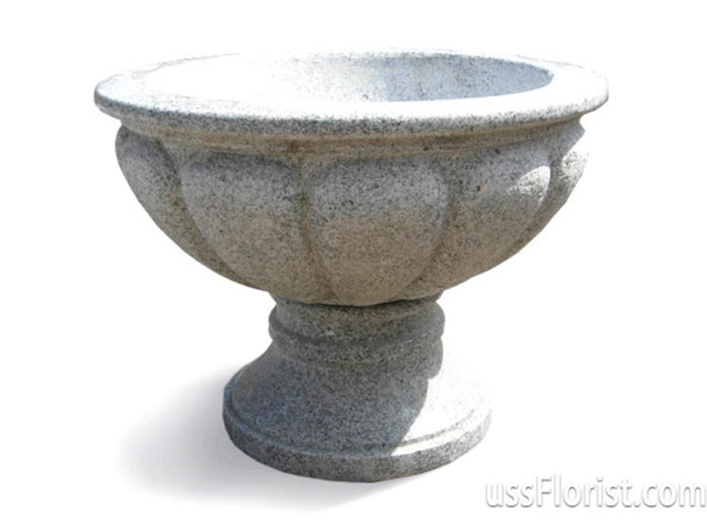 Зазвичай, такі вазони виконуються тільки на замовлення, а тому володіють індивідуальним і дуже значним зовнішнім виглядом. Однак, зважаючи на це та ціна подібних виробів значно вищім.
Металу 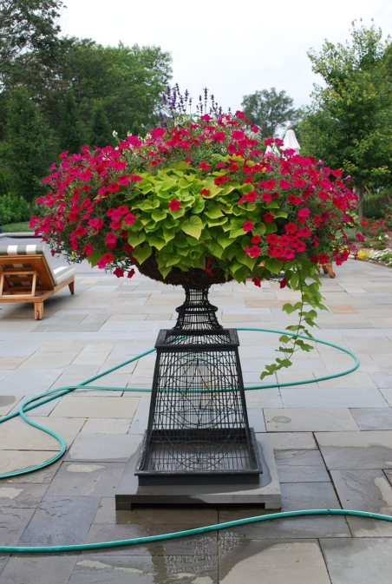
На ділянці може отримати друге життя і різна металевий посуд, пофарбована у яскраві кольори. Для цих цілей чудово підійдуть чайник, каструля або навіть друшляк (в останньому випадку навіть не потрібно самостійно проробляти дренажні отвори)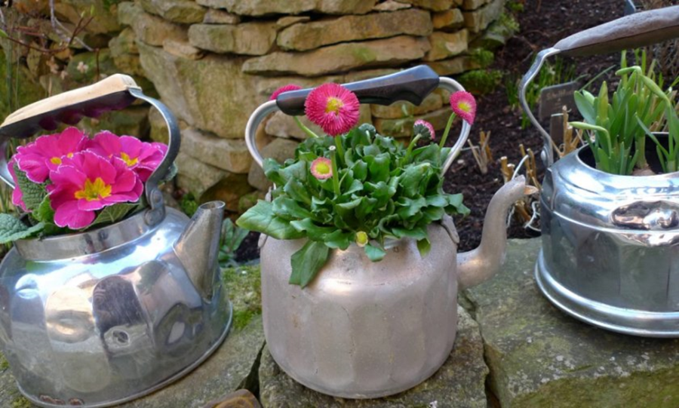
Способи установки вазонів.
Розрізняють кілька основних видів: стаціонарні — підлогові установки, які характеризуються значними габаритами, утримують всю конструкцію від падіння під дією вітру або будь-яких інших механічних пошкоджень;
підвісні — зазвичай невеликих розмірів і виконані з легких матеріалів, прикрашають стіни, сходи або огорожі (такі кашпо застосовуються для вирощування ампельних рослин).
Коли Ви складаєте композицію для посадки у вазон необхідно пам’ятати слідуюче:
- При виборі квітів для посадки у вазони, слід взяти до уваги їх відмінні особливості від рослин, які зазвичай висаджують у відкритий грунт: кореневище — має добре рости і розвиватися в умовах обмеженого простору; невибагливість кольорів — висока волого - і посухостійкість; ( у одному вазоні краще розміщувати рослини і квіти з схожими умовами вирощування, наприклад: посухостійкі поряд з собі подібними, а вологолюбні - окремо; тіньовитривалі не можуть бути в одній ємності зі світлолюбними рослинами і так далі).
- Тривалий період цвітіння; кущистість або ампельна форма. як фокусних квітів, які будуть займати центральне місце в вазоні найчастіше висаджують: пеларгонію — невибаглива рослина, з широкою кольоровою гамою; айстри карликового або среднерослого сорти — характеризуються рясним і тривалим цвітінням, однак відносяться до світлолюбною рослиною, що потрібно врахувати при розташуванні вазонів;
- Важливо щоб висота і вигляд квітів відповідали розмірами контейнера.
- Щоб рослини за кольором в одному горщику правильно поєднувалися, скористайтеся одним з простих правил колірної палітри : вибирайте 2-3 основні кольори, розташованих поруч в колірному крузі.

Опис технологічного процесу оформлення квітників однорічниками:
- Для посадки різних рослин, квітів, вазонів в контейнерах, насамперед потрібно закрити дренажний отвір каменем, щоб не дати землі висипатися.
- Заложіть дренажний шар, щоб залишки води вільно витікали у дренажний отвір вазону і не приводили до загнивання коренів: укладіть керамзит, биту цеглу або гравій висотою не больш ⅓ висоти вазона.
- Поверх насипають пісок крупної фракції. Висота шару складає не больш ⅓ висоти вазона.
- Далі наповнюємо горщик грунтом (грунт, призначений для заповнення вазона або кашпо, треба перемішайте з гідрогелем або перлітом. Ці речовини здатні в потрібний час забирати або віддавати вологу рослинам). 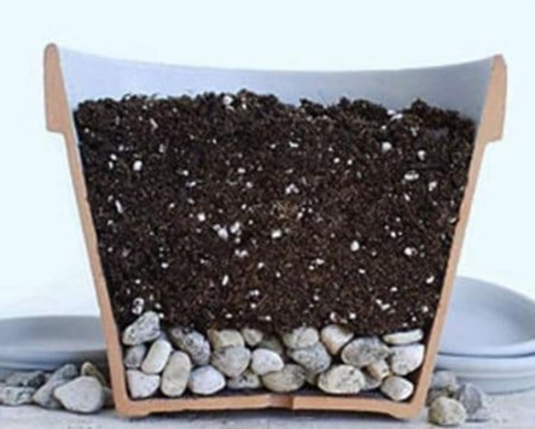
5.Слідуючий етап – це розміщення та посадка рослин у вазон.
В центрі композиції висаджуються фокусні квіти. У центральній частині композиції доцільно розміщувати досить високі рослини, на які припадає фокус уваги.
В нашій композиції чудово виглядає в центральній частині юкка та пеларгонії, більш знайомі нам під назвою герань. Ця квітка має багату кольорову гаму, переносить різкі перепади температур, легко розмножується живцями і насінням.
5.1.Рослини для посадки обережно виймаємо з контейнеру, щоб не пошкодити кореневу систему рослини та розміщуємо на ту ж глибину, що була на колишньому місці.(Стежте, щоб всі рослини розташовувались вертикально). 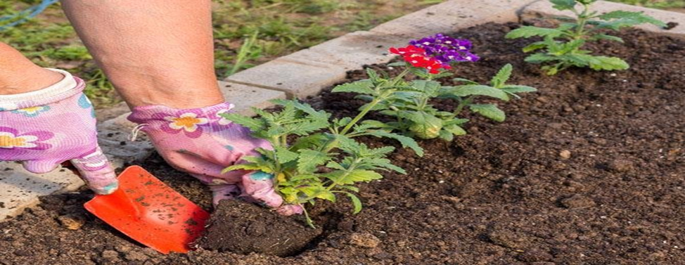
5.2.Тепер трохи ущільнюємо грунт колом.
5.3.Не зайвим буде додати спеціального добрива в таблетках, воно повільно звільняє корисні речовини, і поступово удобрює рослину.
6.Площу по краю горщика відводять фоновим або окаймляющим рослинам; Для облямівки контейнера добре підійдуть:
- братки (мають також назву фіалки триколірної або віоли);
- агератум (відмінно поєднується з айстрами і жоржинами);
- иберис - пишний квітка, насіння якого висаджують з кроком 15 см. Найчастіше використовується сорт зонтичний иберис;
- лімнантеса - чудовий фон для фокусних рослин з червоними або синіми суцвіттями;
- карликова вербена в поєднанні з братками або агератум підходить для створення синьо фіолетових композицій;
- низькорослі сорти чорнобривців ,петунії.
7. Спадаючі рослини найкраще виглядають, коли висаджені по периметру аб о по колу ( у нашій композиції це лобелія). 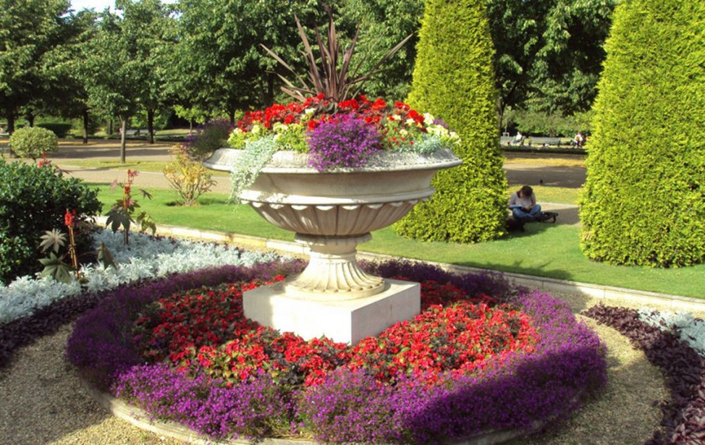
1 из 12
Висаджувати квіти в ємності можна щільніше, але уникати тісноти, приблизно на відстані 8-12 см. - необхідно враховувати їх подальше зростання. Наприклад, для горщика об'ємом 10 л.достатньо всього 2 кущиків.
8. Після того, як субстрат засипаний і рослини посаджені, інколи озеленювачі покривають поверхню грунту дрібним гравієм або галькою. Це робиться для того, щоб зменшити випаровування вологи з грунту, а також захистити садові доріжки або стіни будинку від брудних крапельпридощі і поливі.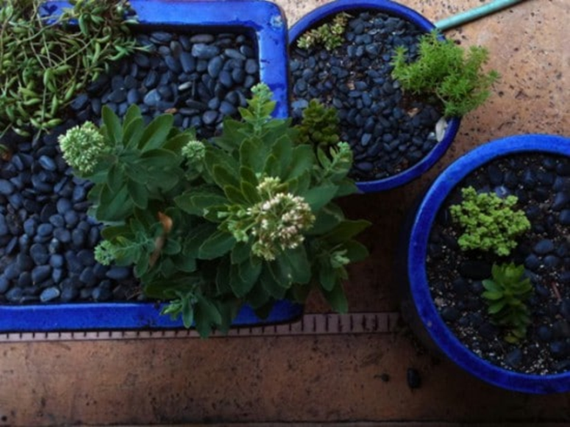

9. Тепер треба полити рослини в вазоні. Головне в посадці рослини, правильному розвитку – помірний полив.
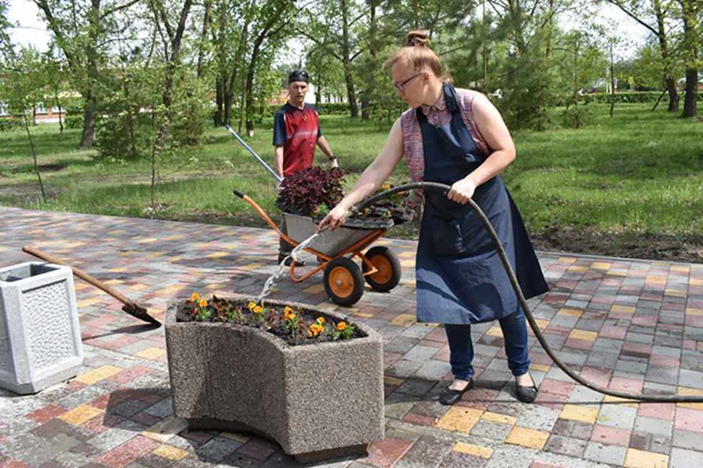
Переглянути відеоролики за посиланням:
http://www.youtube.com/watch?v=hC3QaduGMnI
http://www.youtube.com/watch?v=uE5VgnCnus0
https://ussflorist.com/ozelenennja-diljanki/607-jaki-kviti-krashhe-vsogo-pidijdut-dlja-posadki-u.html
3.Закріплення нового матеріалу з12.30 до13.30.
1.З якого матеріалу виготовляють вазони для ландшафтного оформлення?
2.З чого починають посадку рослин у вазон?
3.Яка товщина дренажного шару в вазоні?
4. Який матеріал використовують для дренажу?
5. Для чого терба добавляти у грунтосуміш перліт і вермікуліт?
6.Які квіти розташовують у центрі композиції?
7.Як називають рослини, які розташовують по краю вазону?
8. Для чого де які озеленювачі після посадки покривають поверхню грунту дрібним гравієм або галькою.
9. Що рекомендується додавати да грунтосуміші при посадці рослин ввазон?
10. Які правила безпеки праці треба виконувати при складанні композицій та висадки рослин у вазони?

Відповіді надсилати 03.04.20р. з 12.00-13.30 вайбер: 068-07-62-168 ел.пошта: zelene3004@gmail.com

Домашнє завдання: Знайдіть та ознайомтесь з посиланням: https://bezgoroda.com/ulichnye-vazony-dlya-tsvetov-45-roskoshnyh-idej-dlya-dvora/
Майстер виробничого навчання О.Л.Засядько

